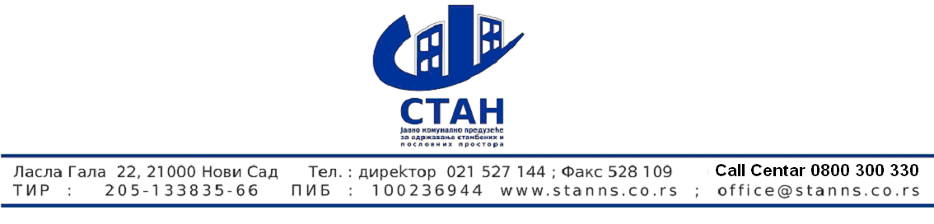
Број : 3685
Дана : 08.09.2015

Предмет: Обавештење о продужењу рока за доставу понуда за јн.15/2015 набавка услуге тотал обсервера и лиценцирања

Обавештавамо све заинтересоване понуђаче да је услед измена конкурсне документације за јн.15/2015 набавка услуге тотал обсервера и лиценцирања , продужен рок за доставу понуда до 10.09.2015. године. до 12 часова

Службеник за јавне набавке
Ранковић Зоран

